МІНІСТЕРСТВО ОСВІТИ I НАУКИ УКРАЇНИ
КИЇВСЬКИЙ НАЦІОНАЛЬНИЙ УНІВЕРСИТЕТ ІМЕНІ ТАРАСА ШЕВЧЕНКА
ФАКУЛЬТЕТ ІНФОРМАЦІЙНИХ ТЕХНОЛОГІЙ
КАФЕДРА ІНФОРМАЦІЙНИХ СИСТЕМ ТА ТЕХНОЛОГІЙ

Практична робота № 6
з дисципліни «Теорія автоматичного управління»
Варіант 8
Тема: «Оцінка стійкості АСУ»

Виконав:
студент гр. ІР-31
Петро Кравченко
Перевірив:
Зараховано від
завідувач кафедри, д.т.н. професор
Дружинiн Володимир Анатолiйович
___________________________
(підпис викладача)

Київ-2026

ЗМІСТ
1. МЕТА ТА ЗАВДАННЯ РОБОТИ 3
2. КОРОТКІ ТЕОРЕТИЧНІ ВІДОМОСТІ 4
3. ХІД ВИКОНАННЯ РОБОТИ 5
3.1. Характеристичний поліном замкненої системи 5
3.2. Необхідна умова стійкості 5
3.3. Визначники Гурвіца 5
3.4. Граничний коефіцієнт передачі 5
3.5. Перевірка за критерієм Михайлова і коренями 6
ВИСНОВКИ 8
СПИСОК ВИКОРИСТАНИХ ДЖЕРЕЛ 9

1. МЕТА ТА ЗАВДАННЯ РОБОТИ
Мета роботи: навчитися оцінювати стійкість замкненої САУ за алгебраїчним критерієм стійкості Гурвіца.
Завдання: оцінити стійкість САК, якщо задано передатну функцію розімкненої системи, відповідно до варіанту згідно з табл. 6.1 методичних вказівок (варіанти 1–12 — за критерієм Гурвіца).
Вихідні дані індивідуального варіанту 8 наведено на рис. 6.1 (фрагмент таблиці варіантів методичних вказівок).
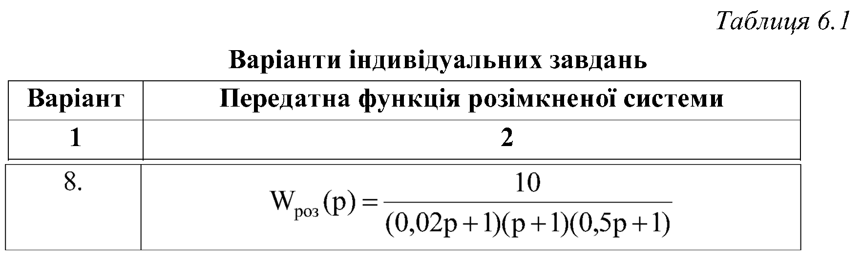
Рис. 6.1 — Передатна функція розімкненої системи варіанту 8 (табл. 6.1)
Отже, для варіанту 8 задано:
 | $$W_{роз}(p)=\frac{10}{\left(\text{0,02}p+1\right)\left(p+1\right)\left(\text{0,5}p+1\right)}.$$ | (6.1)
Система замкнена одиничним від'ємним зворотним зв'язком; розімкнена система — послідовне з'єднання підсилювальної ланки $k=10$ і трьох аперіодичних ланок зі сталими часу 0,02 с, 1 с і 0,5 с.

2. КОРОТКІ ТЕОРЕТИЧНІ ВІДОМОСТІ
Стійкість — властивість системи повертатися до стану рівноваги після припинення дії збурення [1, 2]. Лінійна САУ стійка, якщо всі корені її характеристичного рівняння мають від'ємні дійсні частини, тобто лежать у лівій півплощині комплексної змінної $p$. Для замкненої системи з одиничним зворотним зв'язком і $W_{роз}(p)=\frac{B(p)}{A(p)}$ характеристичне рівняння
 | $$D(p)=a_{n}p^{n}+a_{n-1}p^{n-1}+…+a_{1}p+a_{0}=0.$$ | (6.2)
Алгебраїчний критерій Гурвіца. Необхідна умова стійкості: усі коефіцієнти $a_{i}>0$. Достатня умова: при $a_{n}>0$ усі $n$ діагональних мінорів головного визначника Гурвіца додатні. Головний визначник складають так: по головній діагоналі записують коефіцієнти від $a_{n-1}$ до $a_{0}$; стовпці вгору від діагоналі заповнюють коефіцієнтами зі зменшенням індексів, вниз — зі збільшенням; на місці відсутніх коефіцієнтів пишуть нулі. Для $n=3$:
$$Δ_{3}=\left|\begin{matrix}a_{2} & a_{0} & 0 \\ a_{3} & a_{1} & 0 \\ 0 & a_{2} & a_{0}\end{matrix}\right|;$$
 | $$Δ_{1}=a_{2}, Δ_{2}=a_{2}a_{1}-a_{3}a_{0}, Δ_{3}=a_{0}Δ_{2}.$$ | (6.3)
Отже, система третього порядку стійка, якщо всі $a_{i}>0$ і $a_{2}a_{1}>a_{3}a_{0}$. Межа стійкості (коливальна) відповідає $Δ_{n-1}=0$, аперіодична — $a_{0}=0$.
Частотний критерій Михайлова (використано для перевірки). Підставивши $p=jω$ у $D(p)$, отримують вектор $D(jω)=U(ω)+jV(ω)$. Система $n$-го порядку стійка, якщо годограф Михайлова починається на додатній дійсній півосі і при зміні $ω$ від 0 до ∞ послідовно проходить проти годинникової стрілки $n$ квадрантів. Наслідок: корені рівнянь $U(ω)=0$ і $V(ω)=0$ мають бути дійсними й чергуватися: $0=ω_{0}<ω_{1}<ω_{2}<…$

3. ХІД ВИКОНАННЯ РОБОТИ

3.1. Характеристичний поліном замкненої системи
Для одиничного від'ємного зворотного зв'язку $D(p)=A(p)+B(p)$, де $B(p)=10$, а $A(p)$ — знаменник $W_{роз}(p)$. Розкриємо дужки:
$$\left(p+1\right)\left(\text{0,5}p+1\right)=\text{0,5}p^{2}+\text{1,5}p+1;$$
$$\left(\text{0,02}p+1\right)\left(\text{0,5}p^{2}+\text{1,5}p+1\right)=$$
$$=\text{0,01}p^{3}+\text{0,03}p^{2}+\text{0,02}p+\text{0,5}p^{2}+\text{1,5}p+1=$$
$$=\text{0,01}p^{3}+\text{0,53}p^{2}+\text{1,52}p+1.$$
 | $$D(p)=\text{0,01}p^{3}+\text{0,53}p^{2}+\text{1,52}p+11=0.$$ | (6.4)
Коефіцієнти: $a_{3}=\text{0,01}$; $a_{2}=\text{0,53}$; $a_{1}=\text{1,52}$; $a_{0}=1+10=11$; порядок $n=3$.

3.2. Необхідна умова стійкості
Усі коефіцієнти $a_{3},a_{2},a_{1},a_{0}$ додатні — необхідна умова виконується.

3.3. Визначники Гурвіца
Головний визначник Гурвіца за правилом (6.3):
 | $$Δ_{3}=\left|\begin{matrix}a_{2} & a_{0} & 0 \\ a_{3} & a_{1} & 0 \\ 0 & a_{2} & a_{0}\end{matrix}\right|=\left|\begin{matrix}\text{0,53} & 11 & 0 \\ \text{0,01} & \text{1,52} & 0 \\ 0 & \text{0,53} & 11\end{matrix}\right|.$$ | (6.5)
Обчислимо діагональні мінори:
$$Δ_{1}=a_{2}=\text{0,53}>0;$$
$$Δ_{2}=\left|\begin{matrix}a_{2} & a_{0} \\ a_{3} & a_{1}\end{matrix}\right|=a_{2}a_{1}-a_{3}a_{0}=\text{0,53}·\text{1,52}-\text{0,01}·11=$$
$$=\text{0,8056}-\text{0,11}=\text{0,6956}>0;$$
$$Δ_{3}=a_{0}Δ_{2}=11·\text{0,6956}=\text{7,6516}>0.$$
Усі визначники Гурвіца додатні, отже замкнена система стійка.

3.4. Граничний коефіцієнт передачі
Нехай коефіцієнт передачі розімкненої системи $k$ змінюється, тоді $a_{0}=1+k$, а решта коефіцієнтів не залежить від $k$. Межа стійкості — $Δ_{2}=0$:
$$a_{2}a_{1}-a_{3}\left(1+k_{гр}\right)=0 ⇒$$
 | $$k_{гр}=\frac{a_{2}a_{1}}{a_{3}}-1=\frac{\text{0,8056}}{\text{0,01}}-1=\text{79,56}.$$ | (6.6)
Заданий $k=10<k_{гр}=\text{79,56}$; запас стійкості за коефіцієнтом передачі $\frac{k_{гр}}{k}≈\text{7,96}$ раза, або $20lg \text{7,96}≈\text{18,0}$ дБ. Залежність $Δ_{2}(k)$ наведено на рис. 6.2.
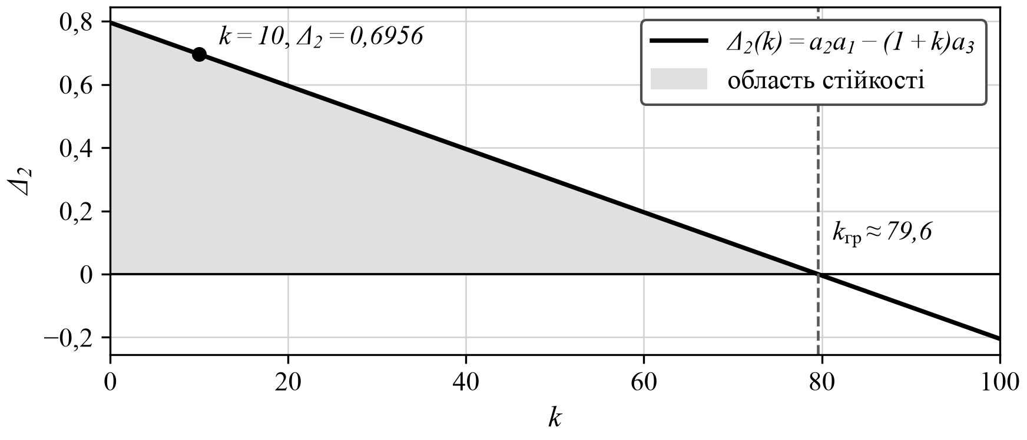
Рис. 6.2 — Залежність визначника Δ₂ від коефіцієнта передачі k

3.5. Перевірка за критерієм Михайлова і коренями
Підставимо $p=jω$ у (6.4):
$$D(jω)=\left(11-\text{0,53}ω^{2}\right)+j\left(\text{1,52}ω-\text{0,01}ω^{3}\right)=$$
 | $$=U(ω)+jV(ω).$$ | (6.7)
Корені $U(ω)=0$: $ω_{1}=\sqrt{11/\text{0,53}}=\text{4,556} с^{−1}$; корені $V(ω)=0$: $ω_{0}=0$, $ω_{2}=\sqrt{\text{1,52}/\text{0,01}}=\text{12,329} с^{−1}$. Вони чергуються: $0<\text{4,56}<\text{12,33}$, годограф починається в точці $(11; 0)$ і проходить проти годинникової стрілки три квадранти I → II → III (рис. 6.3) — система стійка.
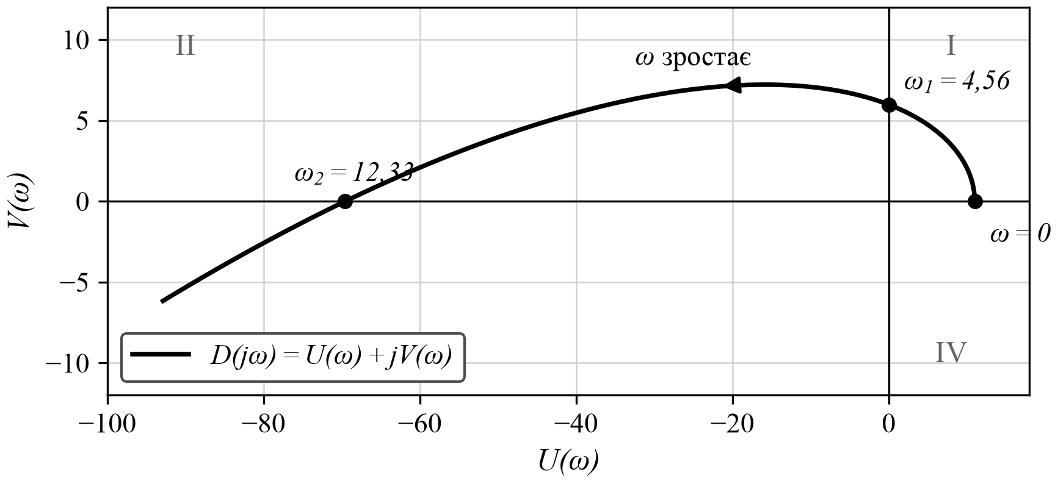
Рис. 6.3 — Годограф Михайлова замкненої системи варіанту 8
Корені $D(p)=0$, знайдені числово (рис. 6.4): $p_{1}=−\text{50,42}$, $p_{\text{2,3}}=−\text{1,29}±j\text{4,49}$ — усі дійсні частини від'ємні, що підтверджує висновок за критерієм Гурвіца.
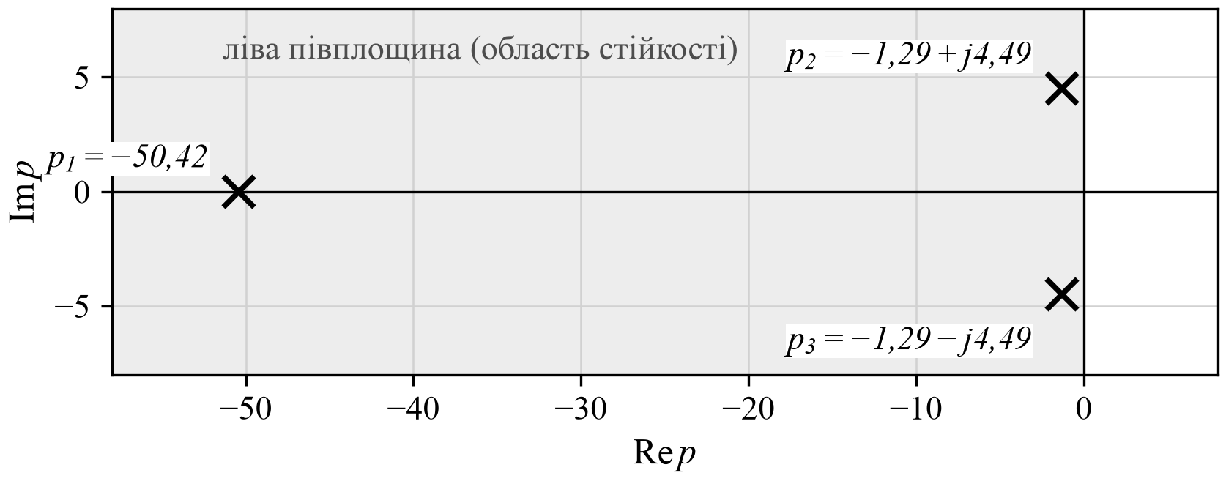
Рис. 6.4 — Розташування коренів характеристичного рівняння на комплексній площині

ВИСНОВКИ
1. Характеристичний поліном замкненої системи варіанту 8: $D(p)=\text{0,01}p^{3}+\text{0,53}p^{2}+\text{1,52}p+11$; усі коефіцієнти додатні, тобто необхідна умова стійкості виконується.
2. Визначники Гурвіца $Δ_{1}=\text{0,53}$, $Δ_{2}=\text{0,6956}$, $Δ_{3}=\text{7,65}$ додатні, отже за критерієм Гурвіца замкнена система стійка. Висновок підтверджено критерієм Михайлова і обчисленням коренів.
3. Система залишається стійкою при $k<k_{гр}≈\text{79,6}$; запас за коефіцієнтом передачі ≈ 8,0 раза (18,0 дБ). Найменший запас дає коливальна пара коренів $−\text{1,29}±j\text{4,49}$, яка визначає характер перехідного процесу.

СПИСОК ВИКОРИСТАНИХ ДЖЕРЕЛ
1. Зайцев Г. Ф., Стеклов В. К., Брицький О. І. Теорія автоматичного управління : підручник. Київ : Техніка, 2002. 688 с.
2. Системи автоматичного управління : навч. посіб. / Б. П. Креденцер, І. В. Пампуха та ін. Київ : НКК, 2010. 208 с.

